**登录：跳转函数里**

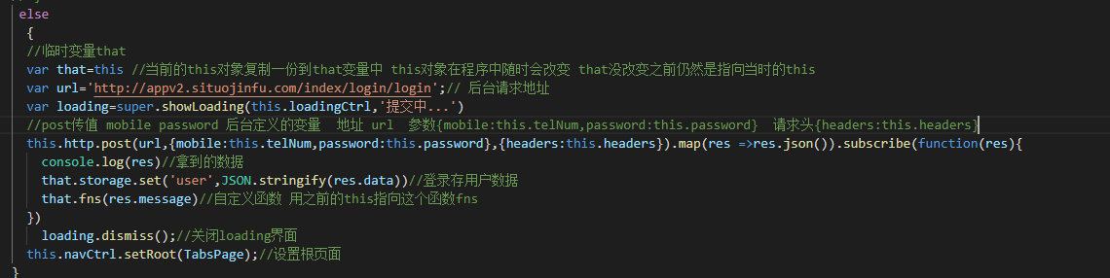

else

{

//临时变量that

var that=this //当前的this对象复制一份到that变量中 this对象在程序中随时会改变 that没改变之前仍然是指向当时的this

var url='http://appv2.situojinfu.com/index/login/login';// 后台请求地址

var loading=super.showLoading(this.loadingCtrl,'提交中...')

//post传值 mobile password 后台定义的变量 地址 url 参数{mobile:this.telNum,password:this.password} 请求头{headers:this.headers}

this.http.post(url,{mobile:this.telNum,password:this.password},{headers:this.headers}).map(res =>res.json()).subscribe(function(res){

console.log(res)//拿到的数据

that.storage.set('user',JSON.stringify(res.data))//登录存用户数据

that.fns(res.message)//自定义函数 用之前的this指向这个函数fns

})

loading.dismiss();//关闭loading界面

this.navCtrl.setRoot(TabsPage);//设置根页面

}

**登录过去的首页：**

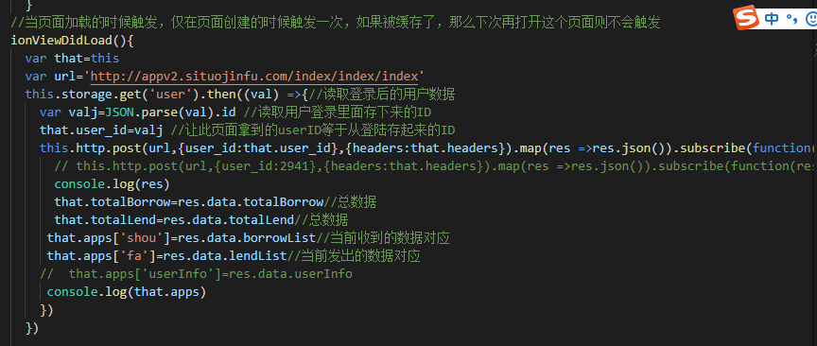

//当页面加载的时候触发，仅在页面创建的时候触发一次，如果被缓存了，那么下次再打开这个页面则不会触发

ionViewDidLoad(){

var that=this

var url='http://appv2.situojinfu.com/index/index/index'

this.storage.get('user').then((val) =>{//读取登录后的用户数据

var valj=JSON.parse(val).id //读取用户登录里面存下来的ID

that.user_id=valj //让此页面拿到的userID等于从登陆存起来的ID

this.http.post(url,{user_id:that.user_id},{headers:that.headers}).map(res =>res.json()).subscribe(function(res){

// this.http.post(url,{user_id:2941},{headers:that.headers}).map(res =>res.json()).subscribe(function(res){

console.log(res)

that.totalBorrow=res.data.totalBorrow//总数据

that.totalLend=res.data.totalLend//总数据

that.apps['shou']=res.data.borrowList//当前收到的数据对应

that.apps['fa']=res.data.lendList//当前发出的数据对应

// that.apps['userInfo']=res.data.userInfo

console.log(that.apps)

})

})

}

刷新：

doRefresh(refresher: Refresher) {

var that=this

var url='http://appv2.situojinfu.com/index/index/index'

this.http.post(url,{user_id:this.user_id},{headers:this.headers}).map(res =>res.json()).subscribe(function(res){

console.log(res)

that.apps['shou']=res.data.borrowList

that.apps['fa']=res.data.lendList

})

console.log('Begin async operation', refresher);

setTimeout(() => {

refresher.complete();

}, 1000);

}

**传值：**

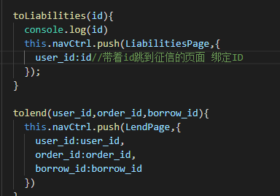

**首页跳去的另一个页面：**

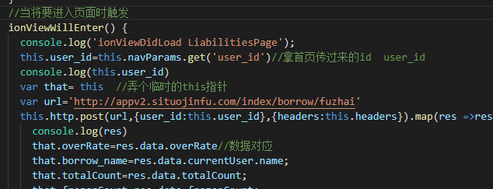

// 时间戳转yyyy-mm-dd

fmtDate(obj){

var date = new Date(obj);

var y = 1900+date.getFullYear()

var m = "0"+(date.getMonth()+1);

var d = "0"+date.getDate();

return y+"-"+m.substring(m.length-2,m.length)+"-"+d.substring(d.length-2,d.length);

}

**底部导航：**

<ion-tabs>

<ion-tab [root]="tab1Root" tabTitle="首页" tabIcon="tab-tab1"></ion-tab>

<ion-tab tabIcon="information-circle" (ionSelect)='presentActionSheet()' tabIcon="tab-tab2"></ion-tab>

<ion-tab [root]="tab3Root" tabTitle="我的" tabIcon="tab-tab3"></ion-tab>

</ion-tabs>

export class LenderPage extends BaseUI{

super()//toast使用